8 класс.

Тема. Изучение чертежа изделия.

Цель. Изучение технической документации.
Воспитывать точность и аккуратность при чтении чертежей.
Коррекция понятия пространственных представлений.

Оборудование. Образцы графической документации.

Ход урока.
I. Орг. момент.
1. Приветствие учащихся и проверка посещаемости.
2. Проверка готовности к уроку.
II. Вводная беседа.
1. Сообщение темы урока.
2. Повторение пройденного материала.
Изготовление одношарнирной карточной петли.
3. Работа с образцами.
III. Практическое повторение.
1. Техника безопасности при выполнении столярных работ.
При выполнении работ строго соблюдать правила техники безопасности. Особо обратить внимание на объяснения и на показ способов трудовых действий, которые направлены на формирование представлений о правильном и безопасном выполнении этих действий и на корректировку практической деятельности. Точно выполнять указания учителя.
2. Техническая документация — набор документов, используемых при проектировании (конструировании), создании (изготовлении) и использовании (эксплуатации) каких-либо технических объектов: зданий, сооружений, промышленных товаров, программного и аппаратного обеспечения.
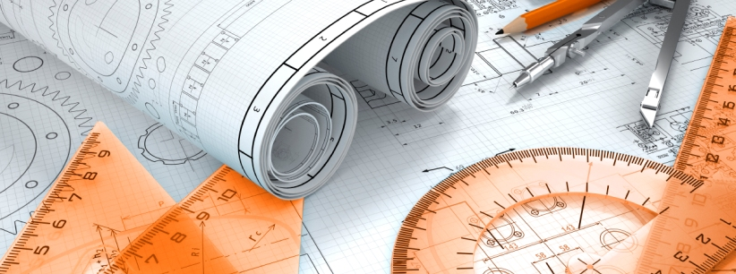
3. Физкультминутка.
4. Техническую документацию разделяют на несколько видов:
- конструкторская документация;
- эксплуатационная документация;
- ремонтная документация;
- технологическая документация;
- документы, определяющие технологический цикл изделия;
- документы, дающие информацию, необходимую для организации производства и ремонта изделия.
Технической документацией также может называться технический паспорт, техническое руководство или техническая литература.
IV. Подведение итогов.
Оценка результатов работы учащихся на уроке.
V. Уборка рабочих мест.

